JS ES6

Khái niệm:

+ ES6 là chữ viết tắt của ECMAScript 6.

+ Là chuẩn mực để cho các framework từ đó mà phát triển lên hay để cho các lập trình viên code js một các tốt ưu và clear nhất

*Basic:*

Khai báo object:

var obj = {

firstName,

lastName,

showName() {

console.log(this.firstName + ‘ ’ + this.lastName);

}

}

For:

var numbers = [1, 2, 3, 4, 5, 6, 7, 8, 9, 10];

Duyệt mảng: for (var num of numbers) console.log(num)

Duyệt object: for (var num in numbers) console.log(num)

Template string

var name = "Su", time = "today";

// Cách cũ console.log("Hello " + name + " how are you " + time + " ?");

// Dùng string interpolation, để ý dấu `

console.log(`Hello ${name}, how are you ${time}?`);

Multiple line

Giúp giữ format code, string không quá dài

var content = `tôi tên là ABC

năm nay tôi 22 tuổi`;

// Result: tôi tên là ABC năm nay tôi 22 tuổi

*Tính năng:*

1. Block - Scoped Constructs

VD: giữa let và var, thì let sẽ hoạt động trong 1 không gian {} nhỏ hơn var => tối ưu bộ nhớ

1. Arrow Function

VD: Chuyển format function sang dạng sau:

var functionName = (bienA, bienB) => {

// code function here

}

Lưu ý: mũi tên phải nằm gần dấu ‘)’, Vd: ) => {

Tác dụng của cách code trên:

+ “Nếu trong thân của {} chỉ là 1 câu lệnh đơn thì có thể bỏ {}”

Vd: var sayHi = (string) => console.log(‘Xin chào ’ + string);

+ “Chỉ truyền 1 tham số, thì có thể bỏ cặp dấu ()”

Vd: var sayHi = string => console.log(‘Xin chào ’ + string);

1. Destructuring Assignments in ES6

Tách các phần tử của Array hoặc Object thành nhiều biến chỉ bằng một đoạn code duy nhất.

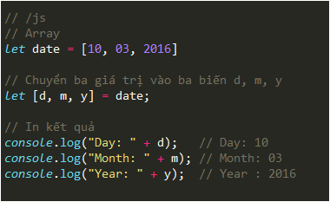

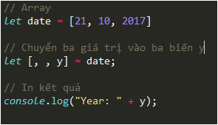

1. Default Parameters

Khai báo trên vị trí param giống như PHP.

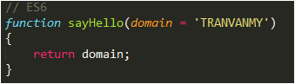

1. Rest Parameters in ES6

Cho phép truyền multiple data vào 1 param function.

Khai báo:

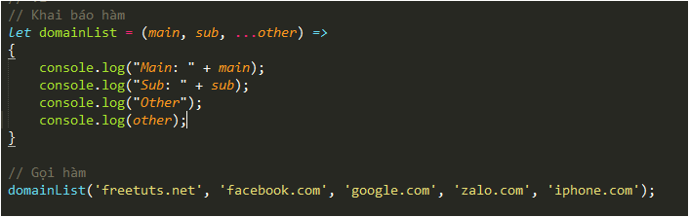

Kết quả:

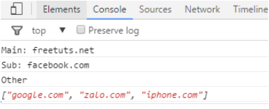

Kết luận:

Param other sẽ chứa mảng các data được truyền dư vào.